На катке в 9 микрорайоне прошли веселые старты для спортивных семей
31.01.2025
31.01.2025
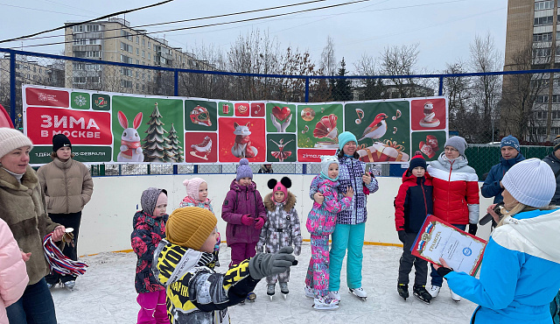
Спортивно-досуговый центр ГБУ «Талисман» провел на катке с искусственным льдом у корпуса 901 «Веселые старты для спортивных семей на катке».

На льду участники объединились в команды, готовые к веселым эстафетам и приключениям. Все команды прошли через настоящие испытания: «Змейка», «Попади в цель», «Собери фигуру», «Преодолей препятствие» и «Найди свой цвет». Каждый участник показал свою ловкость, скорость и умение работать в команде.

Победители и призеры были награждены грамотами и медалями.

Фото ГБУ «Талисман»

Адрес страницы: http://st-krukovo.mos.ru/presscenter/news/detail/12787353.html
Управа района Старое Крюково города Москвы

